Nom | Prénom
Exercice 1 : Statique extrait d’un sujet CCINP

Problématique : Déterminer le couple minimum exercé par le moteur pour tenir le système DBB+Crémaillère en équilibre.

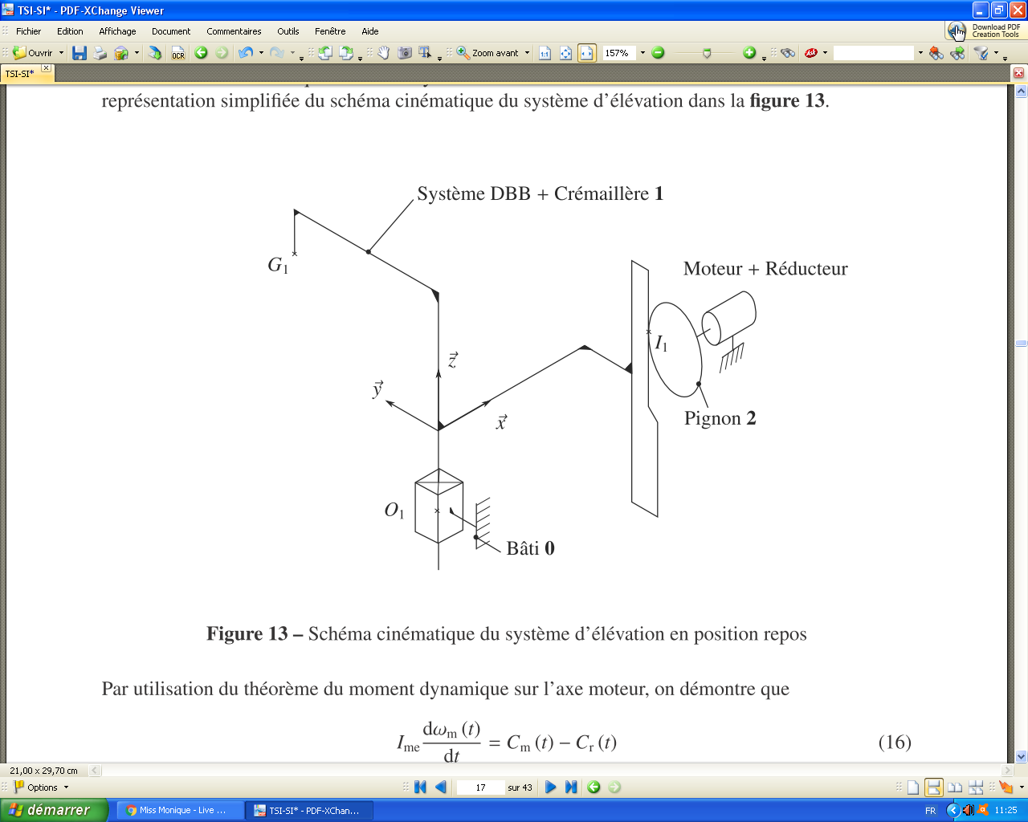
Crémaillère
Figure 1
Moteur+Réducteur
Bâti (0)
Pignon (2)
DBB+Crémaillère (1)

On souhaite valider le dimensionnement du pignon (2) à denture droite utilisé en sortie de réducteur. Pour cela, il est nécessaire de déterminer, d’abord, l’effort appliqué sur une dent du pignon. On fait alors l’hypothèse réductrice qu’en statique (lorsque le système n’est pas en fonctionnement), le moteur doit appliquer un couple C_{ms} constant tel que la position verticale du système DBB reste ﬁxe. On utilise pour cela le schéma cinématique du système présenté sur la ﬁgure 1.
L’effort transmis par l’ensemble moteur/réducteur par l’intermédiaire de la liaison pignon-crémaillère est noté T_{pc}, appliqué dans la direction . Le rapport de réduction du réducteur est k et le rayon du pignon 2 est R_{p}.
Les distances entre les points caractéristiques du système sont :
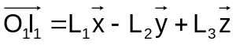
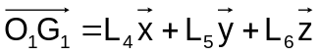
Q0 : A la vue du schéma cinématique figure 1, quel est le mouvement de l’ensemble DBB+Crémaillère lorsque le pignon 2 tourne ?
Q1 : Si on appelle mrp l’ensemble {Moto Réducteur Pignon}, donner le torseur équivalent ${\left\{{\text{T}}_{mrp→DBB}\right\}}_{I_{1}}$ des actions mécaniques transmises par le pignon sur l’ensemble DBB au point I₁.
Q2 : En supposant que les rendements du réducteur et de la transmission pignon crémaillère sont égaux à 1, montrer que T_{pc} peut s’écrire sous la forme 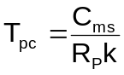.
Q3 : En isolant le système DBB + crémaillère de masse M, faire un bilan des actions mécaniques s’appliquant sur ce système.
Q4 : Déterminer l’expression du couple moteur C_{ms} à appliquer pour garder le système en position ﬁxe (en équilibre).

Exercice 2 : Statique extrait d’un sujet CCINP
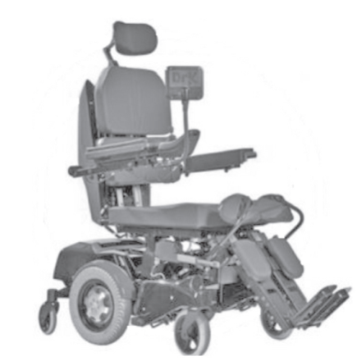
Le projet WHING (WHeelchair Initiative New Generation) a été initié par l’Association Française contre les Myopathies (AFM). Il a pour objet d’imaginer, de réaliser et proposer aux utilisateurs un fauteuil à déplacement motorisé de nouvelle génération avec, comme objectifs associés :
- d’intégrer de nouvelles technologies ;
- de mieux prendre en compte les besoins spécifiques des utilisateurs ;
- d’utiliser une conception modulaire.
Roues folles de diamètre D₁ et D₃
Roue motrice de diamètre D₂

Cahier des charges : Vérifier que les groupes motoréducteurs des roues motrices permettent le démarrage du WHING sur une pente de 15°.

- 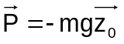est l’action de la pesanteur et G le centre de gravité de l’ensemble {fauteuil, PMR}.
- Le modèle adopté est équivalent à un seul moteur fournissant un couple $\vec{{\text{C}}_{\text{m}}}$avec l’action de la pesanteur ramenée au centre de gravité égale à $\text{0,5}\text{.}\vec{\text{P}}$
- Le contact des roues avec le sol se fait avec frottement, on note f le facteur de frottement de valeur 0,45.
- La résistance au roulement modélise la déformation du pneumatique
- Le moteur utilisé peut développer un couple maximum de 24 N.m

La résistance au roulement, illustrée à la figure 2, se traduit par un décalage du point d’application de l’action mécanique de contact vers l’avant du fauteuil du à la déformation des pneus (dans le sens de l’avancement). La résultante des forces passe en un point A à une distance δ de l’axe de rotation. Cette distance est par définition le coefficient de résistance au roulement.
La figure 3 et le tableau 1, donnent le paramétrage de l’étude en phase de montée d’une pente et les dimensions du WHING.
Sur la figure 3, les points A_{S}, B_{S} et C_{S} correspondent aux points d’application des actions mécaniques du sol sur les roues avants, motrices et arrière du fauteuil..
Figure 2 - Illustration de la résistance au roulement
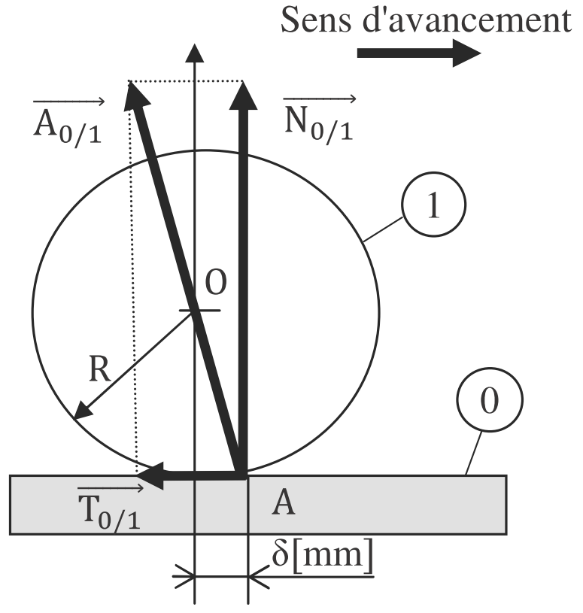
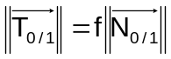
Le frottement selon la modélisation de Coulomb donne :

Figure 3
avec :

a = 0,928 m
b = 0,38 m
c = 0,5 m
d = 0,6 m
B_{s}
α
A
B
C
G
d
c
a
b
O
A_{s}

Cs
_{δ3}
Sens de déplacement
en marche avant
_{δ2}
_{δ1}
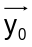
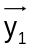
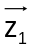
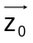

Tableau 1

Diamètre roue arrière | D1 = 0,180 m
Diamètre moteur-roue | D2 = 0,336 m
Diamètre roue avant | D3 = 0,200 m
Masse (fauteuil : 167 kg et PMR : 120 kg) | m = 287 kg
Pente du sol | α = 15° attention α est négatif sur la figure 3
Coefficient résistance au roulement d’une roue arrière | δ₁ = 0,001 m
Coefficient résistance au roulement d’une roue motrice | δ₂ = 0,004 m
Coefficient résistance au roulement d’une roue avant | δ₃ = 0,002 m
Rapport de réduction du moteur-roue | i = 8,78
Rendement du réducteur | η = 0,9
Q5 : Porter sur la figure 3 :
  - L’action de la pesanteur ;
  - Les actions de contact du sol sur les roues. Pour un point A, la composante normale sera notée 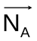et la composante tangentielle 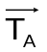. Attention le sens d’une composante tangentielle est différent si la roue est motrice ou folle ;
  - Le couple 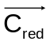, couple à la sortie du réducteur de la roue motrice.

Q6 : Appliquer le principe fondamental de la statique à l’ensemble WHING + PMR isolé et écrire les 3 équations dans la base 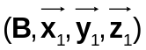 en fonction des données littérales. L’équation de moment sera exprimée au point B_{s}.
Q7 : Isoler la roue arrière, puis la roue avant et déterminer une équation issue du principe fondamental de la statique (PFS) donnant la composante normale de l’action du sol sur la roue, en fonction des paramètres géométriques et de la composante tangentielle.
Q8 : Isoler la roue motrice et déterminer une équation issue du PFS donnant en fonction des données géométriques, de 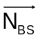 et de 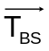.
En supposant que le contact du sol sur la roue motrice se fait à la limite de glissement, on obtient un système de 7 équations à 7 inconnues.
La résolution de ce système donne les résultats suivants : 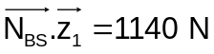 et 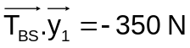.
Q9 : Justifier que la composante 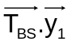 est négative. À partir des valeurs de 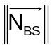 et 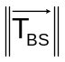déterminer la valeur de 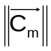 et conclure vis-à-vis des exigences du cahier des charges.

Exercice 3 : Statique d’après un sujet CSE MP

Enfouissement d’un câble sous-marin : Etude de la mise à l’eau du ROV.

Le câble est déposé sur le fond marin par un navire câblier. Le robot sous-marin ROV (Remotely Operated Vehicle) est déposé sur le fond marin par un bateau support et enfouille le câble provenant du navire câblier après l’avoir détecté et s’être aligné dans l’axe de celui-ci (figure 1).
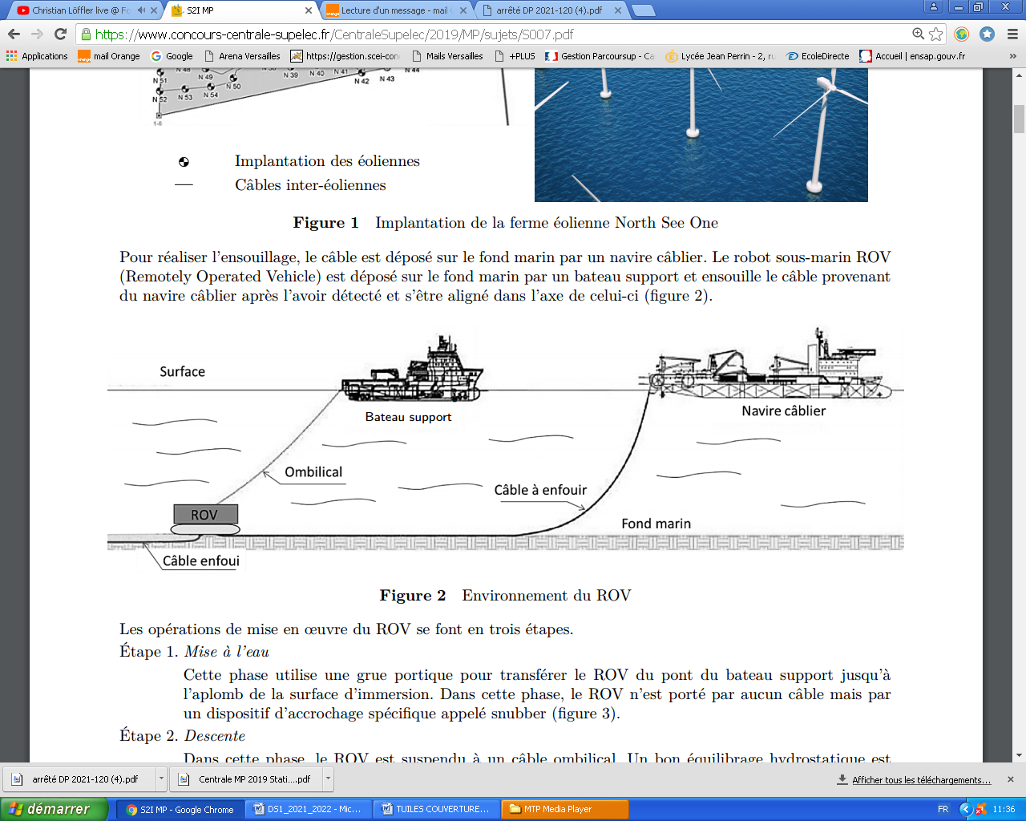
Figure 1

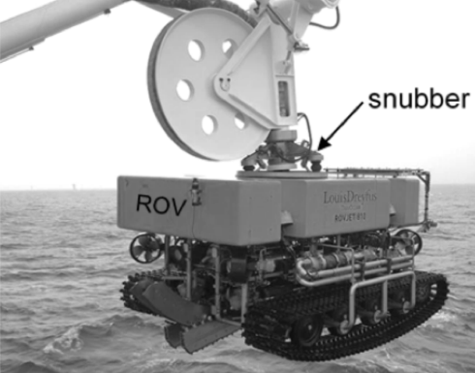
Poulie de grue
Snubber
ROV
Le câble ombilical est enroulé sur un tambour motorisé équipé d’un système de trancannage1 (figure 2). Il est raccordé au ROV par un snubber de jonction. La grue portique est actionnée par un ensemble de deux vérins hydrauliques modélisés en un seul vérin équivalent pour cette étude.
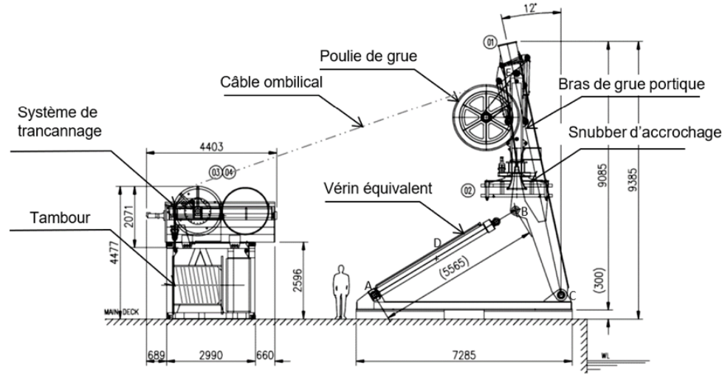
Figure 2
Ce portique se déplace entre −12° et 53° par rapport à la verticale (figure 3)
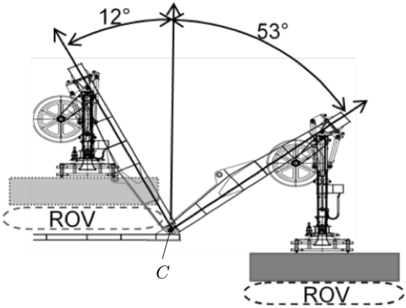
Attention sur la figure 3 le vérin n’est pas représenté !
Figure 3
La grue portique permet le transfert du ROV entre la surface de l’eau et le bateau support. Dans cette phase le ROV est relié au snubber (figure 3). Le câble n’est pas porteur.
On souhaite déterminer les efforts dans les vérins pour vérifier que la pression du groupe hydraulique d’alimentation disponible sur le bateau support est suffisante. Pour cette étude le constructeur a fait les hypothèses suivantes :
— les liaisons sont considérées comme parfaites;
— les liaisons pivot en A et B seront modélisées par des pivots pour l’étude des efforts dans le plan 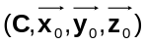.

— l’action du snubber, sur lequel est fixé le ROV, sur le bras de la grue portique est modélisée par un torseur exprimé en E,
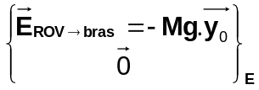, avec M = 13 000 kg ;
— le poids des pièces autres que le ROV est supposé négligeable devant les autres efforts mis en jeu.
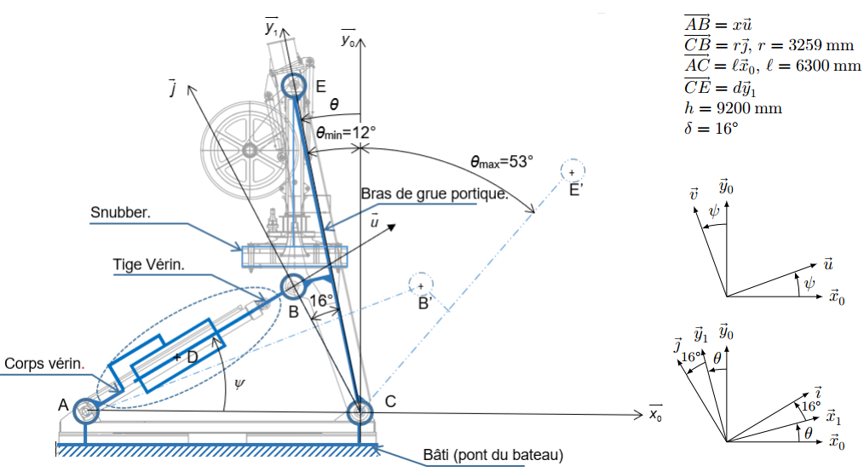
δ
Q10 : Quel(s) ensemble(s) n’ont pas été modélisés ?
Q11 : On note 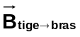 l’action de la tige du vérin sur le bras au point B . Justifier que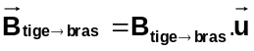.
Q12 : Isoler le bras CBE et recenser les efforts extérieurs appliqués sur ce système. Ecrire les torseurs de ces efforts en leur point d’application.
Q13 : En appliquant le théorème du moment statique au point C déterminer 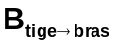 en fonction de 𝜃, 𝜓, des paramètres dimensionnels ℎ, 𝑟 et 𝛿 et des données associées aux actions mécaniques.

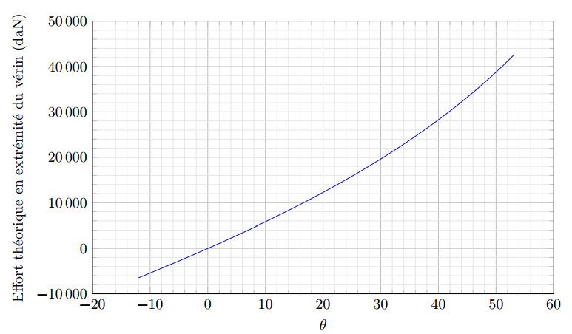
Figure 4
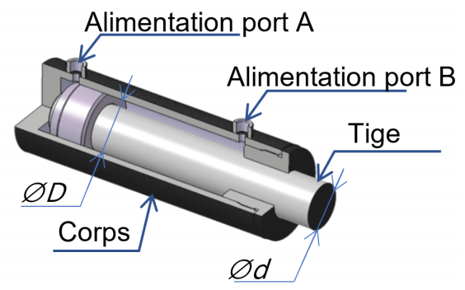
Le vérin utilisé a les caractéristiques suivantes :
— diamètre de la tige 𝑑 = 180 mm ;
— diamètre du piston 𝐷 = 250 mm ;
— course maximale 𝑐_{max} = 3800 mm ;
— le port A permet la sortie de la tige, le port B la rentrée ;
— le circuit hydraulique peut délivrer une pression maximale de 20 MPa.

Q14 : Si on souhaite faire sortir la tige (phase de poussée) par quel port d’alimentation doit arriver l’huile sous pression ? Si on souhaite faire rentrer la tige (phase de retenue) par quel port d’alimentation doit arriver l’huile sous pression ?
Q15 : En phase de poussée, avec quelle surface l’huile sous pression est-elle en contact ? En phase de retenue, avec quelle surface l’huile sous pression est-elle en contact ?
La figure 4 donne l’évolution de l’effort que transmet le vérin en fonction de l’angle θ.
Q16 : Pour quel intervalle de θ le vérin est en poussée et pour quel intervalle de θ le vérin est en retenue ?
Q17 : En notant l’effort maximum qui doit être transmis par le vérin sur la figure 4, déterminer la pression maximale qui doit être appliquée à huile injectée dans le vérin.
Q18 : Est-ce que la pression admissible par le vérin est bien respectée ? Conclure.

Exercice 4 : Extrait d’un sujet CSE MP
Étude du système actif de compensation de houle AHC (Active Heave Compensator)
Une solution de compensation par motorisation asservie du tambour d’enroulement est envisagée (figure 5). Ce système est un compensateur de houle actif noté AHC. Le principe est de maintenir constante la tension dans le câble ombilical : les vagues, par l’accélération verticale qu’elles donnent au bateau support, créent des tensions dans le câble ombilical qui viennent s’ajouter à celles exercées par le poids du ROV. Le principe est d’enrouler et dérouler le tambour d’enroulement pour compenser les variations de hauteur, donc de tension dans le câble.
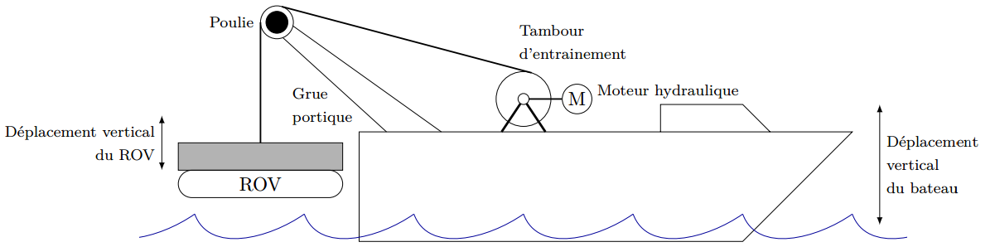
Figure 5
Le tambour d’enroulement est actionné par un moteur hydraulique piloté par une servo-pompe. Un capteur d’efforts mesure la tension du câble et transmet l’information à un calculateur. Un réducteur est placé entre le moteur et le tambour d’enroulement. Les vagues créent une perturbation dynamique modifiant la tension du câble.
Le cahier des charges du système est donné par les exigences ci-dessous.
Exigence | Critère | Niveau
Id 1.1 Compensation des mouvements du ROV pour une houle d’amplitude de 5 m et de pulsations comprises entre 0,5 rad⋅s −1 à 1,7 rad⋅s −1 | Amplitude verticale du ROV maximale | < 1 m pour 5 m d’amplitude de houle
Id 1.2 Mise en tension du câble | Temps de réponse, 𝑇𝑟_{5%} | < 3 s

La figure 6 représente la réponse temporelle à un échelon d’amplitude de 130 000 N du système actif en boucle fermée avec trois types différents de correcteurs.
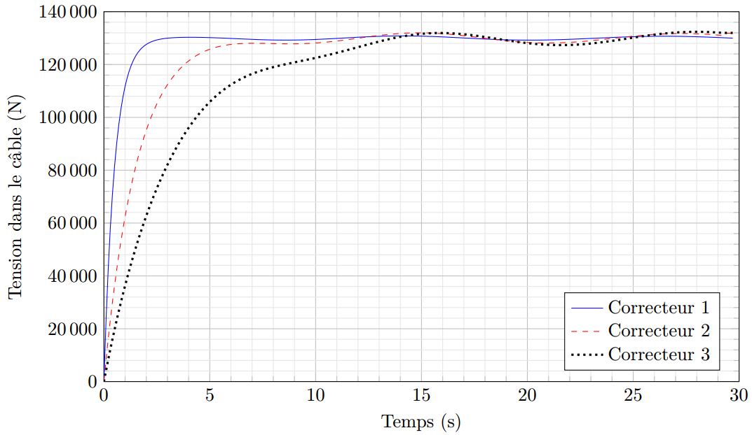
Correcteur 3
Correcteur 2
Correcteur 1
Figure 6
Q19 : Quel est le correcteur qui a le plus d’effet sur la stabilité de l’effort transmis au câble, justifier votre réponse.

Q20 : Sur la figure 7 tracer la bande des 5% pour chaque correcteur, en déduire le temps de réponse pour chaque type de correcteur. Quel correcteur permet de respecter le cahier des charges. Présenter clairement les calculs qui mènent au tracé de la bande des 5%.
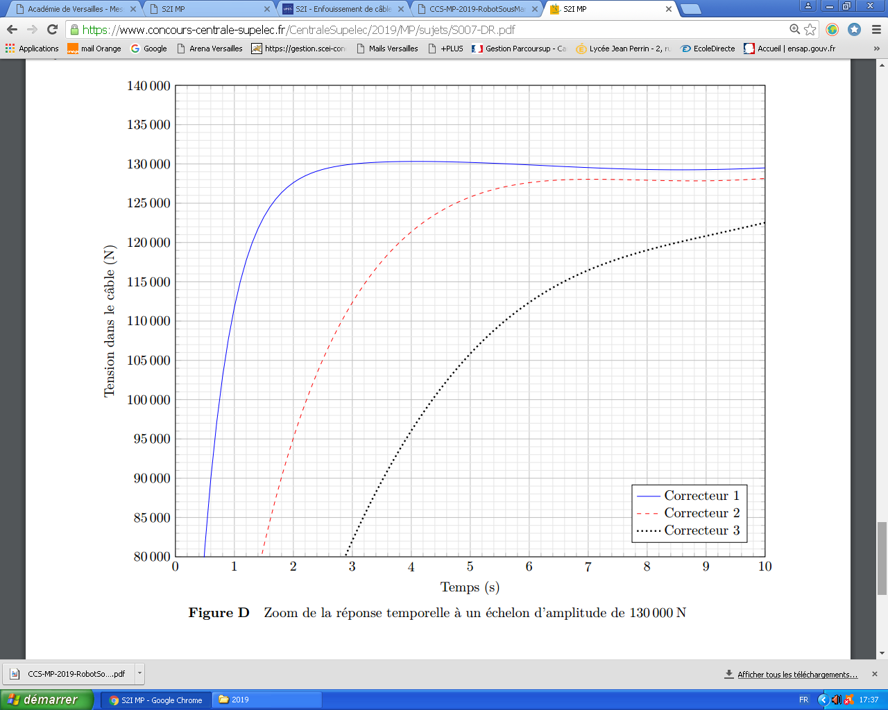
Figure 7
Exercice 5 : Automatique d’après un sujet CCINP PSI
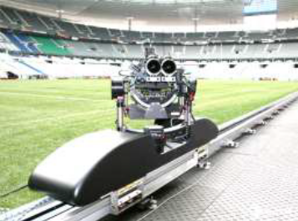
L’étude porte sur la caméra SPEEDCAM utilisée pour les compétitions d’athlétisme pour filmer le sprint final des athlètes en tête de la course. La caméra est fixée sur un chariot se déplaçant sur un rail. Ce rail est le plus petit au monde permettant d’atteindre des vitesses de l'ordre de 15 m/s.
Un capteur optique permet de mesurer la position de la caméra par rapport au coureur. Un calculateur détermine la consigne de vitesse nécessaire pour suivre le coureur, transmise sous forme de tension de commande à l’asservissement du chariot.
Le chariot est asservi en vitesse.

Exigences | Critères | Valeurs
Assurer le déplacement du chariot permettant de filmer le sprint final des athlètes en tête de la course | vitesse chariot V | V_{maxi} > 15 m/s
Assurer un temps de réponse à 5% minimal | t_{5%} | t_{5%}<0,5s

Problématique : Vérifier les exigences du cahier des charges, compte tenu des choix technologiques déjà effectués.
Le chariot est relativement complexe à modéliser, ce qui ne permet pas à priori de donner un modèle de connaissance H(p) comme pour le capteur de vitesse ou l’amplificateur. Afin de modéliser son comportement, une mesure est réalisée pour proposer un modèle simple représentatif.

Q21 : Comment appelle-t-on le modèle qui va définir H(p) avec le mode opératoire proposé.

La courbe figure 1 montre la réponse obtenue par le capteur de vitesse lorsqu’un échelon de tension U_{m}=U₀ (avec U₀=70V) est appliqué en entrée de H(p).
On choisit un modèle simple du premier ordre pour identifier le comportement du chariot.
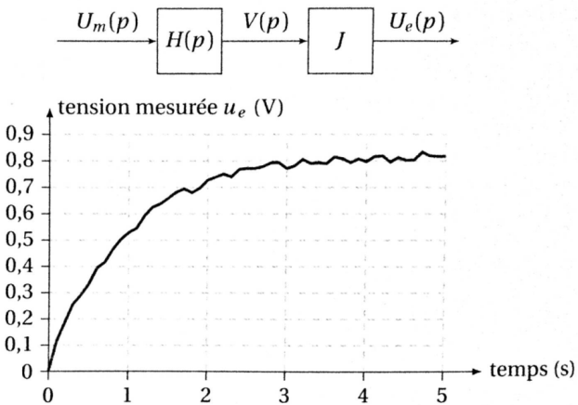
Figure 1

Q22 : Donner la forme générale d’une fonction de transfert du premier ordre. D’après la figure1, justifier le choix d’un modèle du premier ordre.
Q23 : Déterminer à l’aide de la courbe la valeur de K_{c}.
Q24 : Déterminer par trois méthodes graphiques différentes la valeur de τ. A partir de ces trois valeurs déterminer une valeur pertinente pour τ.
Q25 : Le cahier des charges est-il respecté ?

Exercice 6 : Drone à géométrie variable CCINP PSI
Présentation générale
Ce sujet porte sur la conception d'un drone quadrirotor bio-inspiré, développé à l'institut des sciences du mouvement. Ce drone s'inspire de l'oiseau et possède la capacité de se replier en vol afin de diminuer son envergure (figures 1 et 2). En fin de repliement, les bras supportant les moteurs et hélices s'alignent le long du corps du drone pour éviter que les hélices ne touchent les bords de l'ouverture.
Cette particularité est intéressante pour des problématiques d'évitement d'obstacles dans des milieux encombrés. Le drone est de plus pourvu d'un algorithme d'estimation de taille d'obstacles en vol grâce à une perception visuelle monoculaire. Cet algorithme permet de rendre le drone plus autonome pour éviter les collisions avec son environnement et actionner son système de changement de forme si cela est nécessaire. Tout cet ensemble constitue la plateforme Quadmorphing.
Figure 1 - L'oiseau s'adapte au passage plus étroit en modifiant son envergure
Figure 2 - Vue CAO de la plateforme QuadMorphing passant à travers une ouverture

L'objectif de cette étude est de concevoir et valider les solutions technologiques retenues pour la plateforme QuadMorphing permettant le passage d'ouverture en vol. Le diagramme partiel des exigences liées à cette étude est donné en figure 21 de l'annexe 1 (page 16/18).
Influence des mouvements des bras du drone sur son comportement

Indépendamment de la solution retenue pour mettre en mouvement les bras supportant les moteurs et hélices, nous nous intéressons dans cette partie aux conséquences des mouvements des bras sur le comportement dynamique du drone afin de valider les choix retenus par la suite.
Influence de la rotation des bras sur l'envergure - vérification des exigences Id 1 et Id 1.1

Pour diminuer l'envergure, on choisit de replier les bras supportant les moteurs et hélices du drone. Le repliement doit être rapide et de courte durée. En effet, pour des raisons de contrôle et de stabilité, il est impossible d'utiliser un drone avec les bras repliés en permanence. La figure 23 de l'annexe 2 (page 17/18) présente un modèle géométrique simplifié du drone pour lequel le bras 1 , supportant les deux moteurs et hélices avant, peut tourner par rapport au corps 0 du drone. Le bras 2, supportant les deux moteurs et hélices arrière, peut également tourner par rapport au corps 0 . Aussi pour cette étude d'envergure, l'analyse portera sur le bras 1 seul, le comportement du bras 2 étant identique. La figure 23 précise le paramétrage associé à cette étude. L'angle de rotation du bras 1 par rapport au corps 0 du drone est noté $γ_{1}$ et peut atteindre n'importe quelle valeur dans l'intervalle $\left[{\text{0}}^{\text{∘}}\text{,}{\text{90}}^{\text{∘}}\right]$.
L'angle de rotation du bras 2 par rapport au corps 0 du drone est noté $γ_{2}$ et peut atteindre n'importe quelle valeur dans l'intervalle $\left[{\text{90}}^{\text{∘}}\text{,}{\text{180}}^{\text{∘}}\right]$.
Q26 : À partir de la figure 23 de l'annexe 2, déterminer l'expression de la largeur $l$ en fonction de $γ_{1}$ et des données de la géométrie du drone.
Q27 : En déduire la valeur de la réduction d'envergure $A=1-\frac{l_{\text{min }}}{l_{\text{max }}}$ et l'exprimer en $\%$.
Conclure sur la performance liée à l'exigence de réduction d'envergure Id 1.1.
Des essais expérimentaux ont été réalisés pour analyser le passage du drone au travers d'une ouverture carrée de taille de $\text{20 cm×20 cm}$ et de profondeur de 1 cm . L'ouverture est placée verticalement par rapport au sol et un de ses côtés est orienté horizontalement (parallèle au sol). Selon la figure 2, le repère $R_{G}$ est associé à cette ouverture (origine $O_{G}$ centrée par rapport à l'ouverture). Pour la suite, la position $\vec{O_{G}O}=x_{G}⋅\vec{x_{G}}+y_{G}⋅\vec{y_{G}}+z_{G}⋅\vec{z_{G}}$ correspond à la position du centre d'inertie $O$ du drone par rapport au repère $R_{G}$.
On définit selon les figures 3 et 4, la longueur projetée $l_{\text{proj }}$ et la hauteur projetée $h_{\text{proj }}$ du drone dans le plan de l'ouverture. Les bords avant gauche et arrière droit du drone sont représentés respectivement par les points $l_{\text{gauche }}$ et $l_{\text{droit }}$. Les bords avant haut et arrière bas du drone sont représentés respectivement par les points $h_{\text{haut }}$ et $h_{\text{bas }}$.
Ces grandeurs dépendent des dimensions du drone et de son orientation par rapport à $R_{G}$. En première approximation et en considérant un angle de roulis $θ_{R}$ (rotation autour de $\left.\left(O,\vec{x_{0}}\right)\right)$ nul lors du passage de l'obstacle, la longueur projetée $l_{\text{proj }}$ dépend uniquement des dimensions du drone et de l'angle de lacet $θ_{L}$ (rotation autour de $\left(O,\vec{z_{0}}\right)$ ), et la hauteur projetée $h_{\text{proj }}$ dépend uniquement des dimensions du drone et de l'angle de tangage $θ_{T}$ (rotation autour de $\left(O,\vec{y_{0}}\right)$ ).
Figure 3 - Définition de la longueur projetée $l_{\text{proj }}$ et de l'angle de lacet $θ_{L}$
Figure 4 - Définition de la hauteur projetée $h_{\text{proj }}$ et de l'angle de tangage $θ_{T}$

Les relevés expérimentaux de 8 essais avec manœuvre de repliement des bras et passage de l'ouverture sont donnés en figure 5. La zone hachurée représente l'envergure de l'ouverture durant toutes les positions du robot où les collisions sont possibles, c'est-à-dire pour $x_{G}∈[-L/2,L/2]$. L'aire grisée représente l'envergure maximale occupée par le drone durant les huit essais. Les positions des points extrêmes du drone de l'essai $n^{∘}4\left(l_{\text{gauche }},l_{\text{droit }}\right.$, $h_{\text{haut }}$ et $h_{\text{bas }}$ ) sont représentées par les courbes avec le marqueur en forme de losange $⋄$. On peut observer sur ces figures la diminution de l'envergure horizontale du drone à partir de la consigne de repliement (représentée verticalement en pointillés à gauche). La consigne de dépliement de la structure (représentée verticalement en pointillés à droite) est donnée dès la sortie de la zone probable de collision afin de stabiliser le drone au plus vite.
Figure 5 - Vues de dessus et de côté de l'envergure du drone durant huitpassages de l'ouverture

Q28 : Relever pour l'essai ${\text{n}}^{\text{∘}}\text{4}$, la valeur de $l_{\text{proj }}$ avant repliement (notée $l_{\text{proj }}^{max}$ ) et la comparer à $l_{\text{max }}$ de la question précédente. De même pour la valeur après repliement (notée $l_{\text{proj }}^{\text{min }}$ ) à comparer à $l_{\text{min }}$.
Si des écarts sont constatés entre les valeurs expérimentales et les valeurs théoriques, expliquer l'(les) origine(s) de ces écarts.
Conclure sur la vérification de l'exigence liée au passage d'ouverture Id 1.
Influence de la rotation des bras sur la vitesse maximale en bout de pale - Vérification de l'exigence Id 4
On considère que le drone se déplace en ligne droite à la vitesse de déplacement $V_{x}\vec{x_{0}}$ selon $\vec{x_{0}}=\vec{x_{G}}$ telle que ${\text{V}}_{\text{x}}\text{=2,5 m}\text{⋅}{\text{ s}}^{\text{-1}}$. Cette vitesse correspond à la vitesse retenue pour négocier le passage de l'ouverture. Elle est suffisamment lente pour que le drone ait le temps d'interpréter la taille de l'ouverture et de décider si elle est franchissable ou non (dans ce cas le drone doit avoir le temps de réaliser un freinage d'urgence avant collision). Par ailleurs, cette vitesse est suffisamment rapide pour conserver un minimum "d'inertie" lors du franchissement et permettre sa stabilisation une fois l'ouverture franchie et les bras dépliés.
Les figures 23 et 24 complètent le paramétrage. On suppose que le référentiel terrestre associé à $R_{G}$ peut être considéré galiléen. On pose de plus $α=\left(\vec{x_{1}},\vec{x_{H1}}\right)$ l'angle définissant l'orientation de l'hélice H1 par rapport au bras 1.
La vitesse de rotation du bras 1 par rapport au corps 0 du drone, $\vec{Ω}\left(1/R_{0}\right)$, est telle que $\vec{Ω}\left(1/R_{0}\right)={\overset{˙}{γ}}_{1}\vec{z_{0}}$. La valeur maximale de cette vitesse est obtenue par une rotation de ${\text{90}}^{\text{∘}}\text{en}$ 300 ms .
La vitesse de rotation de l'hélice $H1$ par rapport au bras $1, \vec{Ω}\left(H1/R_{1}\right)$, est telle que $\vec{Ω}\left(H1/R_{1}\right)=ω_{1}\vec{z_{0}}=\overset{˙}{α}\vec{z_{0}}$. On considérera que la vitesse de rotation de l'hélice est égale à $\text{13400tr/min}$ pour assurer la portance et le déplacement horizontal du drone à ${\text{V}}_{\text{x}}\text{=2,5 m}\text{⋅}{\text{s}}^{\text{-1}}$.

Q29 : Déterminer l'expression littérale de $\vec{V}\left(P,H1/R_{G}\right)$, la vitesse en bout de pale de l'hélice H1 par rapport à $R_{G}$, en fonction des données et notamment de ${\overset{˙}{γ}}_{1}$ et de $ω_{1}$.
Q30 : Dans quelle configuration du bras et de la pale cette vitesse en bout de pale est-elle maximale? Déterminer dans ce cas l'expression maximale de la norme, notée $V_{\text{max }}$. Réaliser l'application numérique en déterminant au préalable la valeur numérique de chacun des termes de l'expression de $V_{\text{max }}$. Commenter l'influence de la vitesse de rotation des bras du drone sur la valeur de $V_{\text{max }}$ et sur la vérification de l'exigence Id 4.
Influence du sens de rotation des hélices sur le comportement dynamique du drone - analyse de l'exigence Id 1.2

Le fait d'entraîner en rotation une pale d'hélice à la vitesse de rotation $ω_{i}$ crée une vitesse relative entre la pale et l'air. Ce phénomène génère ainsi un effort élémentaire $\vec{dF}$ qui peut être projeté (figure 6) sur l'axe de rotation (composante $\vec{dP}$ ) et dans le plan de rotation (composante $\vec{dT}$ ). En sommant ces efforts sur un tour d'hélice et en intégrant sur toute la longueur de la pale, il en résulte une force résultante $\vec{T}$, perpendiculaire au plan de rotation (la poussée), ainsi qu'un moment résultant $\vec{Q}$ s'exerçant à l'opposé du sens de rotation (le couple de trainée).
Figure 6 - Représentation de l'action élémentaire de l'air sur une section de pale et de ses projections lors de sa rotation

L'action mécanique de l'air sur l'hélice $H1$ peut donc être modélisée par l'action mécanique résultante suivante, pour une rotation du rotor dans le sens positif :
$$\begin{aligned}\left\{T_{Air→H1}\right\}={\left\{\begin{matrix}\vec{T}=T\vec{z_{0}} \\ \vec{Q}=-Q\vec{z_{0}}\end{matrix}\right\}}_{I_{1}}\#\left(1\right) avec T=c_{T}ω_{1}^{2} et Q=c_{Q}ω_{1}^{2}.\end{aligned}$$

Ces actions, retrouvées au niveau de chacune des hélices, permettent de générer les forces et moments s'exerçant sur le drone en vue de son contrôle.
Afin de limiter l'influence des moments de trainée de chaque hélice sur le comportement dynamique du drone en vol stationnaire (cas où les hélices tournent toutes à la même vitesse et génèrent une poussée résultante compensant le poids du drone), on souhaite déterminer le sens de rotation de chacun des rotors.
Hypothèses
On suppose que, quel que soit le sens de rotation du rotor, la portance s'oppose toujours à l'action du poids (les hélices ont choisies dans ce but).
Q31 : Sur la figure 7, représenter les actions mécaniques $\vec{T}$ et $\vec{Q}$ pour chacune des hélices (en trait plein pour les résultantes et en pointillés pour les moments). En déduire si le drone est à l'équilibre ou non.
Figure 7

Pour la suite, les hélices génèrent une poussée résultante compensant le poids du drone. Les sens des vitesses de rotation des hélices s'opposent deux à deux selon la représentation de la figure 8 et ce qu'elle que soit la position des bras. Les hélices $\text{H1}$ et $\text{H3}$ tournent dans le sens trigonométrique et les hélices H2 et H4 dans le sens horaire.
Figure 8 - Sens de rotation des hélices du drone
Q32 : Quel est alors le comportement du drone dans le cas où $\left|ω_{1}\right|=\left|ω_{2}\right|$ et $\left|ω_{3}\right|=\left|ω_{4}\right|$ avec $\left|ω_{1}\right|<\left|ω_{3}\right|$ ? Vous pouvez vous aider d'un schéma pour représenter les actions et justifier votre réponse.

Pour la question suivante, on considèrera que les hélices tournent toutes à la même vitesse et génèrent une poussée résultante compensant le poids du drone.
Q33 : Déterminer l'expression du torseur de l'action de l'air sur l'hélice $H1$ (défini par l'équation (1)) calculé au point $O$, centre d'inertie du drone. Les composantes du torseur seront données dans la base $B_{0}$ en fonction des grandeurs géométriques, de $γ_{1}$, de $c_{T},c_{Q}$ et de $ω_{1}$.
On donne pour la suite la matrice $Γ\left(γ_{1}\right)$ permettant de relier les carrés des vitesses de rotation des hélices à la poussée résultante et aux moments résultants exprimés en $O$ selon les axes du drone (respectivement roulis selon $\vec{x_{0}}$, tangage selon $\vec{y_{0}}$ et lacet selon $\vec{z_{0}}$ ).
$$\left(\begin{matrix}\sum_{i=1}^{4}{ } {\vec{F}}_{air→Hi}{\vec{z}}_{0} \\ \sum_{i=1}^{4}{ } {\vec{M}}_{O,air→Hi}{\vec{x}}_{0} \\ \sum_{i=1}^{4}{ } {\vec{M}}_{O,air→Hi}{\vec{y}}_{0} \\ \sum_{i=1}^{4}{ } {\vec{M}}_{O,air→Hi}{\vec{z}}_{0}\end{matrix}\right)=\underset{Γ\left(γ_{1}\right)}{\underbrace{\left(\begin{matrix}…... & c_{T} & c_{T} & c_{T} \\ ….. & c_{t}\frac{L_{1}}{2}sin⁡\left(γ_{1}\right) & c_{t}\frac{L_{1}}{2}sin⁡\left(γ_{1}\right) & -c_{t}\frac{L_{1}}{2}sin⁡\left(γ_{1}\right) \\ …. & -\left(\frac{L_{0}}{2}+\frac{L_{1}}{2}cos⁡\left(γ_{1}\right)\right) & \left(\frac{L_{0}}{2}+\frac{L_{1}}{2}cos⁡\left(γ_{1}\right)\right) & \left(\frac{L_{0}}{2}-\frac{L_{1}}{2}cos⁡\left(γ_{1}\right)\right) \\ …. & -c_{Q} & c_{Q} & -c_{Q}\end{matrix}\right)}}⋅\left(\begin{matrix}ω_{1}^{2} \\ ω_{2}^{2} \\ ω_{3}^{2} \\ ω_{4}^{2}\end{matrix}\right)$$
où les termes de la ${\text{1}}^{\text{re }}$ colonne ont été déterminés à la question précédente.
Q34 : Que dire de l'action des hélices dans la position bras repliés $γ_{1}=0^{∘}$ pour le moment résultant en $O$ selon l'axe de roulis? Conclure sur le respect de l'exigence Id 1.2 dans cette configuration.
Pour limiter les contraintes géométriques liées au mécanisme 4 barres et afin de réduire encore le poids, la rotation des bras est réalisée par un mécanisme à câbles piloté par un servomoteur (figure 9). Ce Système permet une rotation complète des bras qui autorise donc le position $γ_{1}=0^{∘}$.
Figure 9 - Mécanisme de repliement avec servomoteur, poulie, 2 câbles métalliques et un élastique

Ce mécanisme à câbles permet de réduire la masse du mécanisme de repliement à 6 % de la masse totale du drone (exigence Id 1.1.2). Le servomoteur est placé au centre du drone et permet de positionner les bras à l'angle désiré. La transmission du mouvement se fait grâce aux deux câbles métalliques. Selon la figure 25 de l'annexe 4, le câble métallique 1 est accroché d'un côté à la poulie, elle-même liée à l'axe du servomoteur, et de l'autre côté au bras 1 au point ${\text{B}}_{\text{1}}$; le câble métallique 2 est accroché d'un côté à la poulie et de l'autre au bras 2 au point ${\text{B}}_{\text{2}}$.

Afin de verrouiller la structure pour n'importe quelle position des bras, un élastique relie les bras entre eux. Cet élastique est fixé aux bras du côté opposé aux points d'accroche des câbles métalliques et est guidé par l'intermédiaire d'une gorge au niveau de la poulie. La tension de l'élastique est ajustée afin de trouver un bon compromis entre le temps de repliement/dépliement des bras et la rigidité de la structure (c'est-à-dire l'absence de mouvement des bras durant le vol en position $γ_{1}={90}^{∘}$ ).
L'étude suivante porte sur l'analyse de la loi entrée / sorties de ce mécanisme de repliement des bras présenté en figure 25 de l'annexe 4. La loi entrée/sorties correspond à la relation entre la rotation du servomoteur et les rotations des bras du drone. L'analyse va permettre de déterminer la course angulaire à donner au servomoteur pour passer de la position bras dépliés ($γ_{1}={90}^{∘}$) à la position bras alignés ($γ_{1}=0^{∘}$), mais également les dimensions géométriques nécessaires au bon fonctionnement du mécanisme. Le paramétrage nécessaire à cette étude est donné en annexe 4.
Hypothèses
- On suppose les câbles métalliques suffisamment rigides pour pouvoir être considérés inextensibles en traction, compte tenu d'une part des efforts nécessaires pour mettre en mouvement les bras et d'autre part de l'action de l'élastique.
- Les câbles s'enroulent sur la poulie sans glisser.
- On considère le câble non enroulé sur la poulie entre les points $C_{1}$ et $B_{1}$. Mais en réalité il l'est sur une faible portion et en toute rigueur $C_{1}B_{1}$ ne peut être considéré rectiligne. Cette approximation permet de simplifier la géométrie du mécanisme et n'engendre pas de grandes différences sur la valeur de la longueur du câble entre les points $C_{1}$ et $B_{1}$.
Q35 : À partir du paramétrage et des hypothèses retenues (figure 25 page 18/18), écrire la fermeture vectorielle liée à la chaîne de solides {corps 0 , bras 1 , câble 1 et poulie 5 }. La mettre sous la forme $L_{c1}(θ)\vec{x_{c1}}=⋯$.
Q36 : En déduire une relation du type : $L_{c1}^{2}(θ)=Acos⁡\left(γ_{1}\right)+Bsin⁡\left(γ_{1}\right)+C$ Exprimer les constantes $A,B$ et $C$ en fonction des données géométriques.
ANNEXE 1
Figure 21 - Diagramme partiel des exigences liées au passage de l'ouverture de la plateforme QuadMorphing
Figure 22 - Diagramme de définition des blocs de la plateforme QuadMorphing.
ANNEXE 2
Notations
La base $B_{0}$ associée au repère $R_{0}$ est notée ( $O,\vec{x_{0}},\vec{y_{0}},\vec{z_{0}}$ ). II en est de même pour le repère $R_{1}$ associé au bras 1 et pour le repère $R_{H1}$ associé à l'hélice $H1$. On note :
- $l$ et $L$, respectivement la largeur et la longueur du parallélépipède rectangle englobant la totalité du drone (représenté en pointillés sur la figure 23), de hauteur $h=115 mm$, constante quelle que soit la configuration du drone;
- $L_{0}=280 mm$, la longueur du corps 0 ;
- $\vec{OA_{1}}=\frac{L_{0}}{2}\vec{x_{0}}+\frac{h}{4}\vec{z_{0}}$;
- $L_{1}=140 mm$, la longueur du bras 1 ;
- $\vec{I_{1}A_{1}}=\frac{L_{1}}{2}\vec{x_{1}}-\frac{h}{4}\vec{z_{0}}$,
- ${\underline{r}}_{h}=64 mm$, la longueur d'une pale de l'hélice;
- $\vec{I_{1}P}=r_{h}\vec{x_{H1}}$ pour l'hélice $H1$.

Figure 23 - Vue de dessus et en perspective du drone en phase de repliement et paramétrage de la géométrie
Figure 24 - Figures planes du paramétrage du bras $i$ par rapport au corps 0 du drone et de l'hélice H1 par rapport au bras 1 du drone
ANNEXE 4
Figure 25 - Mécanisme de mise en mouvement du bras
Notations
- l'orientation de la poulie 5 par rapport au corps du drone 0 est paramétrée par l'angle $θ(t)$ tel que :
$θ(t)=\left(\vec{x_{0}},\vec{x_{5}}\right)=\left(\vec{y_{0}},\vec{y_{5}}\right)$;
- le rayon d'enroulement du câble métallique 1 sur la poulie 5 est noté $R_{1}$, avec $R_{1}=30 mm$. Ce rayon d'enroulement correspond à la distance $OC_{1}$, tel que $\vec{OC_{1}}=R_{1}\vec{y_{0}}$;
- en première approximation et afin de simplifier la géométrie pour l'étude de la loi entrée / sortie de ce mécanisme, on considère la longueur $B_{1}C_{1}$ telle que $\vec{C_{1}B_{1}}=L_{c1}(θ)\vec{x_{c1}}$, avec $L_{c1}(θ)=L_{c1}^{\text{init }}-R_{1}θ$. La grandeur $L_{c1}^{\text{init }}$ correspond à la distance $B_{1}C_{1}$ pour $γ_{1}={90}^{∘}$, on a alors le point $P_{1}$ confondu avec $C_{1}$ et $θ=0^{∘}$;
- la distance du point d'accroche $B_{1}$ du câble métallique 1 sur le bras 1 est notée $a_{1}$ telle que $\vec{A_{1}B_{1}}=-a_{1}\vec{x_{1}}$, avec $a_{1}=40 mm$;
- la distance du point d'accroche $B_{2}$ du câble métallique 2 sur le bras 2 est notée $a_{2}$ telle que $\vec{A_{2}B_{2}}=a_{2}\vec{x_{2}}$, avec $a_{2}=a_{1}=40 mm$;
- on rappelle que $\vec{OA_{1}}=\frac{L_{0}}{2}\vec{x_{0}}$, avec $L_{0}=280 mm$.

